**LAPORAN PRAKTIKUM**

**TEKNOLOGI CLOUD**

**PERTEMUAN KE – 5**



**Disusun Oleh :**

**NAMA : TARISA DWI SEPTIA**

**NIM : 205410126**

**JURUSAN : TEKNIK INFORMATIKA**

**JENJANG : S1**

**Sekolah Tinggi Management Informatika Komputer**

**AKAKOM**

**YOGYAKARTA**

**2020**

**MODUL 5**

**GITHUB KOLABORASI**

1. **Tujuan**

* Mahasiswa dapat melakukan kolaborasi dengan temanya

1. **Dasar Teori**

GitHub tidak hanya menyediakan fitur untuk pengembang software atau aplikasi yang mandiri atau pengembang projek pribadi, namun terdapat fitur kolaborasi yang memungkinkan untuk pengembangan software secara open source. Hal ini memungkinkan setiap orang dapat berkontribusi dalam suatu projek.

Pada proyek pengembangan software yang melibatkan banyak orang (tim), tim tersebut tidak hanya akan menyimpan sendiri-sendiri repository(repo) proyeknya. Semua orang dalam tim yang terlibat dalam pengkodean (coding) akan menyimpan repository lokal di komputernya masing-masing. Setelah itu, akan dilakukan penggabungan ke repository inti atau remote. Biasanya akan ada repository pusat atau untuk menyimpan source code yang sudah digabungkan (merge) dari beberapa orang.

1. **Praktikum**
2. 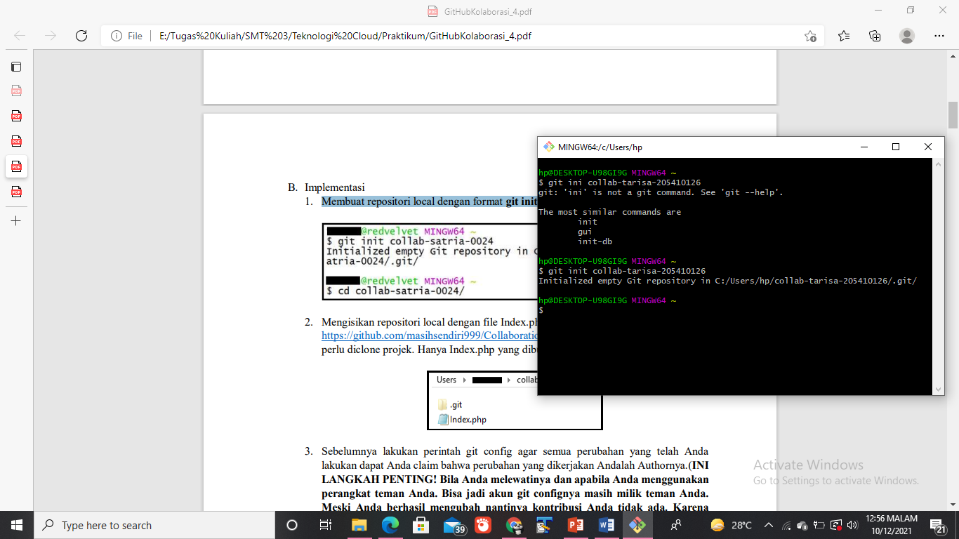Membuat repositori local dengan format git init -collab-nama-
3. 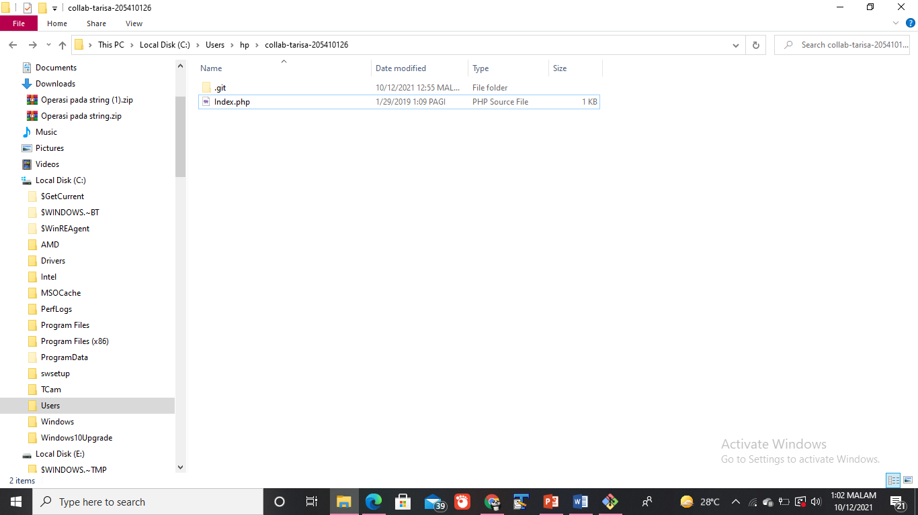Mengisikan repositori local dengan file Index.php yang ada di alamat <https://github.com/masihsendiri999/CollaborationTraining> cukup didonlot aja tidak perlu diclone projek. Hanya Index.php yang dibutuhkan.
4. 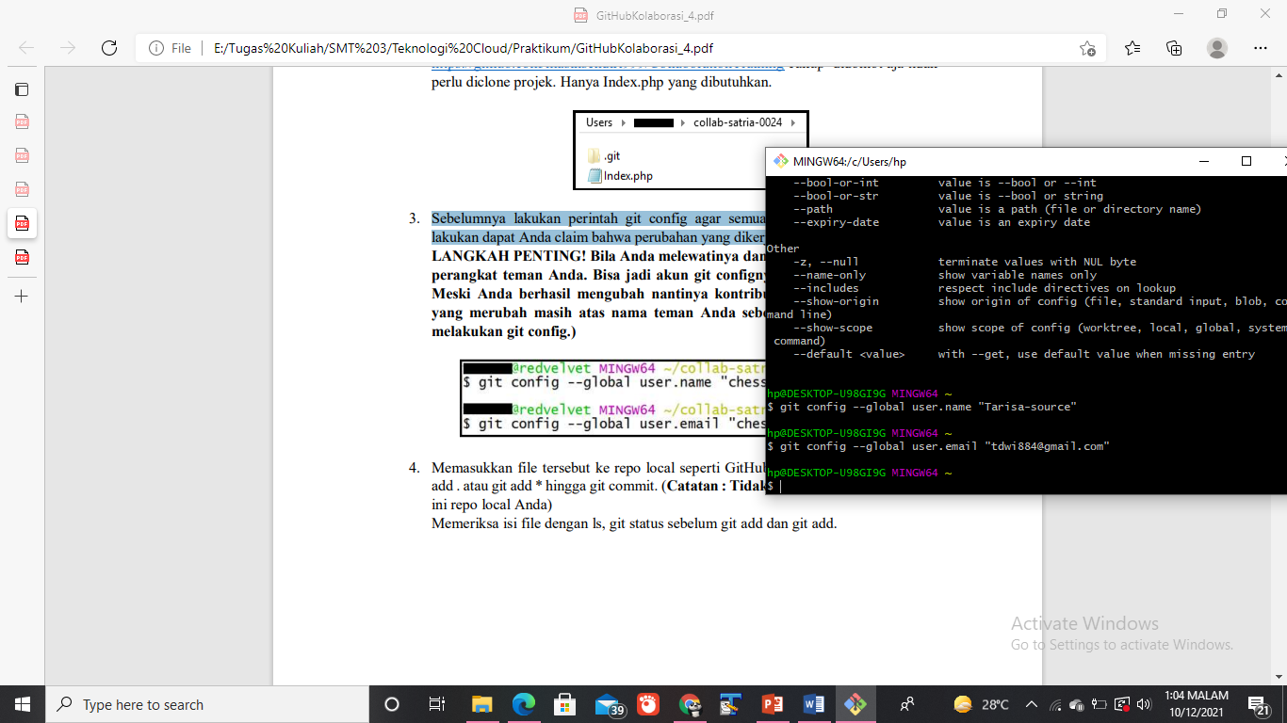Sebelumnya lakukan perintah git config agar semua perubahan yang telah Anda lakukan dapat Anda claim bahwa perubahan yang dikerjakan Andalah Authornya.
5. 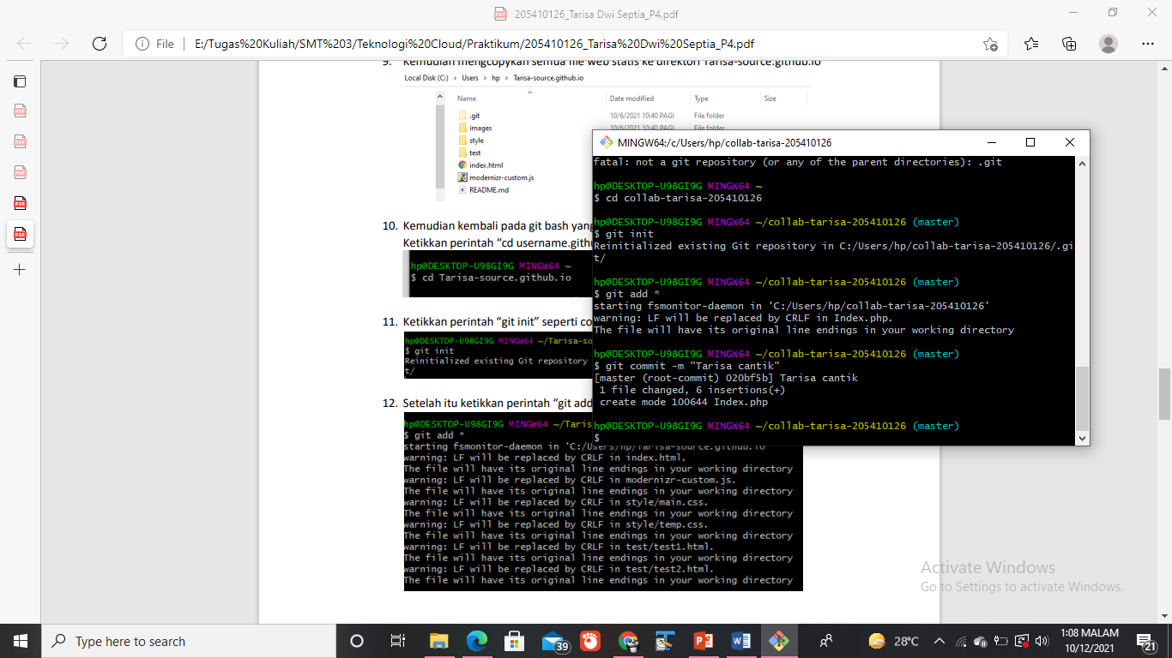Memasukkan file tersebut ke repo local seperti GitHub Up Files dengan perintah git add . atau git add * hingga git commit. (Catatan : Tidak perlu sampai git push karena ini repo local Anda)
6. 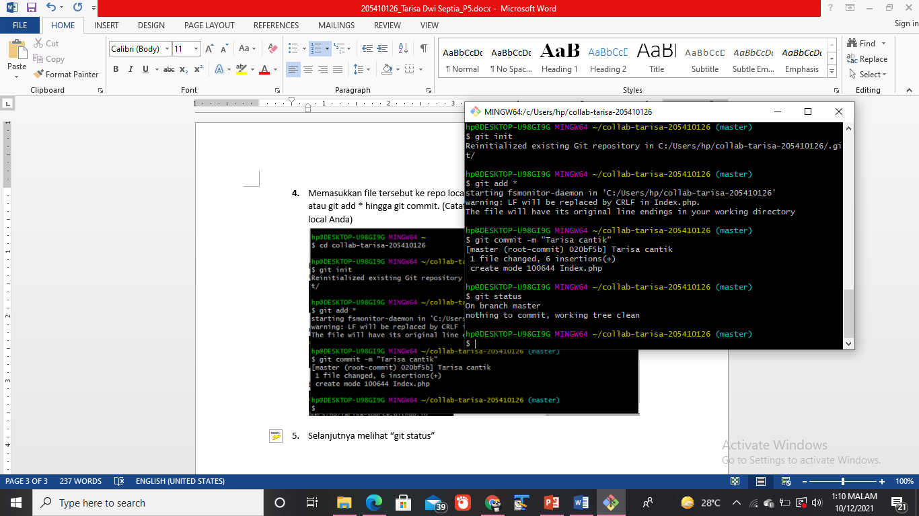Selanjutnya melihat “git status”
7. Menambahkan remote (repositori pusat) repo local dengan format : git remote add -nama-remote -alamatURL-remote.

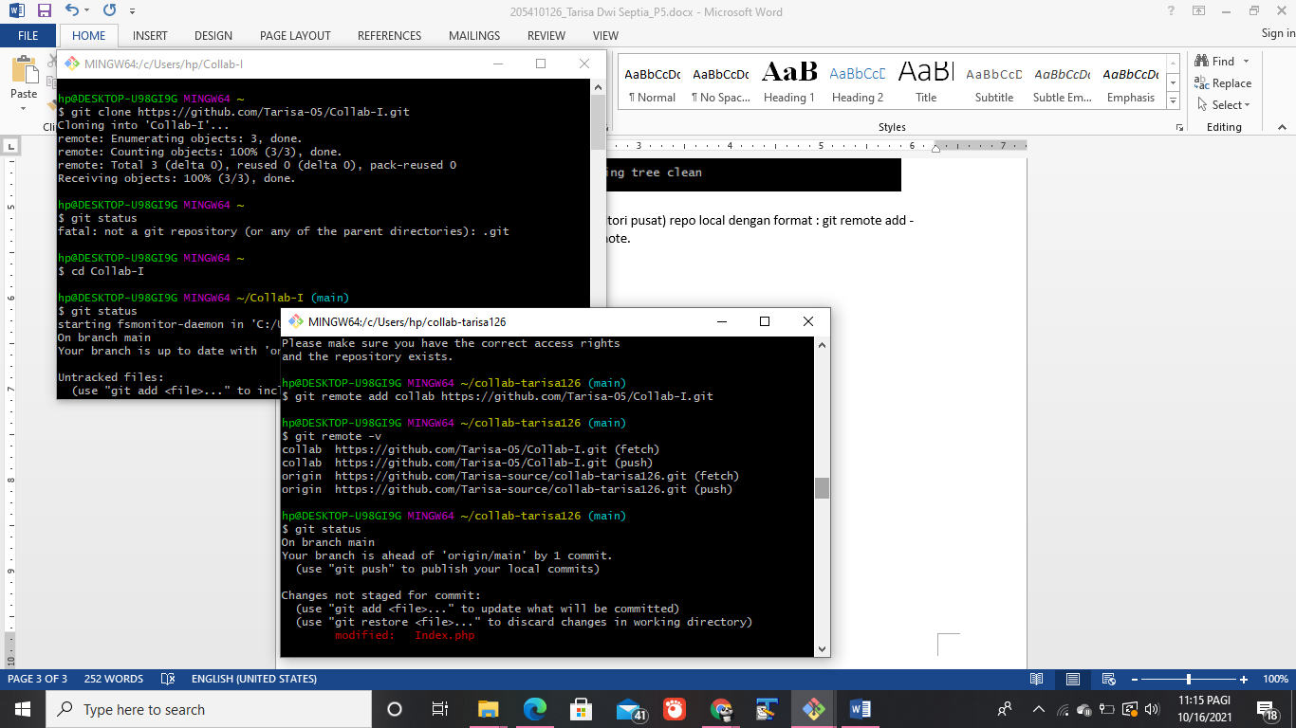

1. 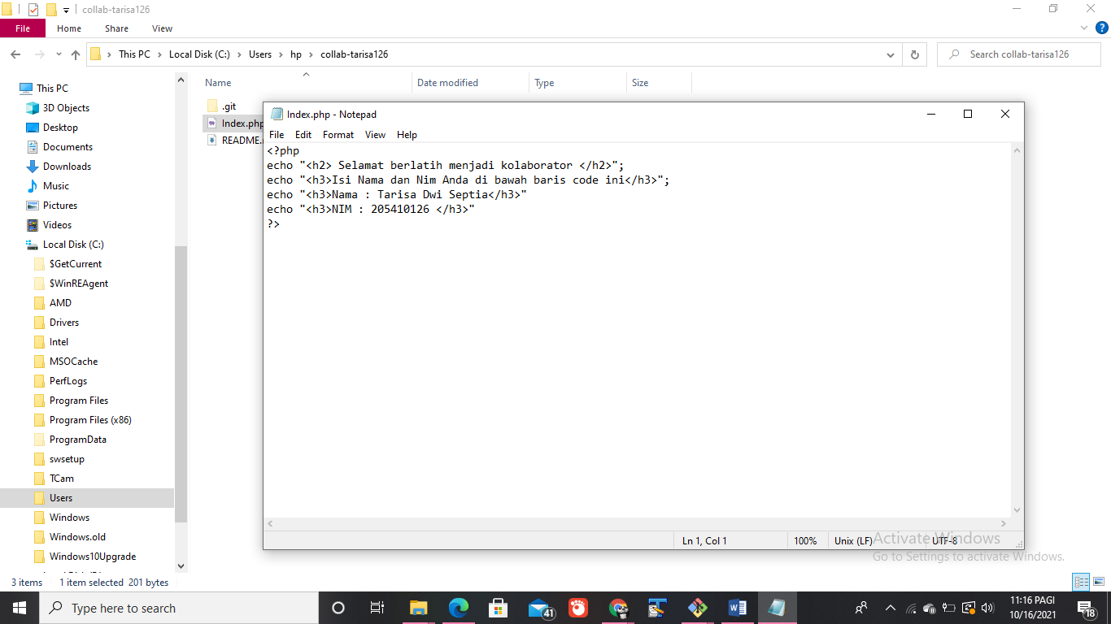Mengedit file index.php
2. 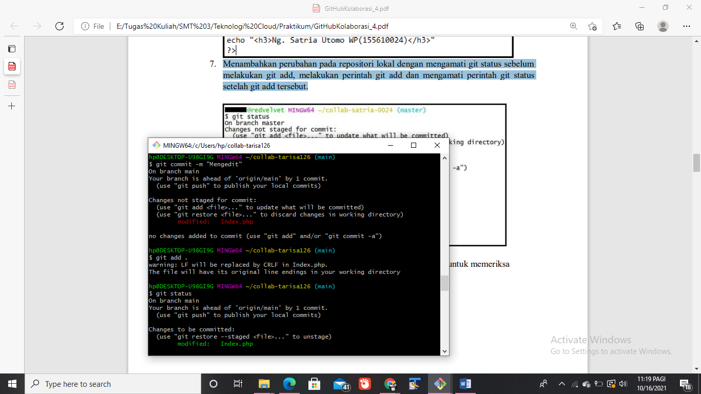Menambahkan perubahan pada repositori lokal dengan mengamati git status sebelum melakukan git add, melakukan perintah git add dan mengamati perintah git status setelah git add tersebut.
3. 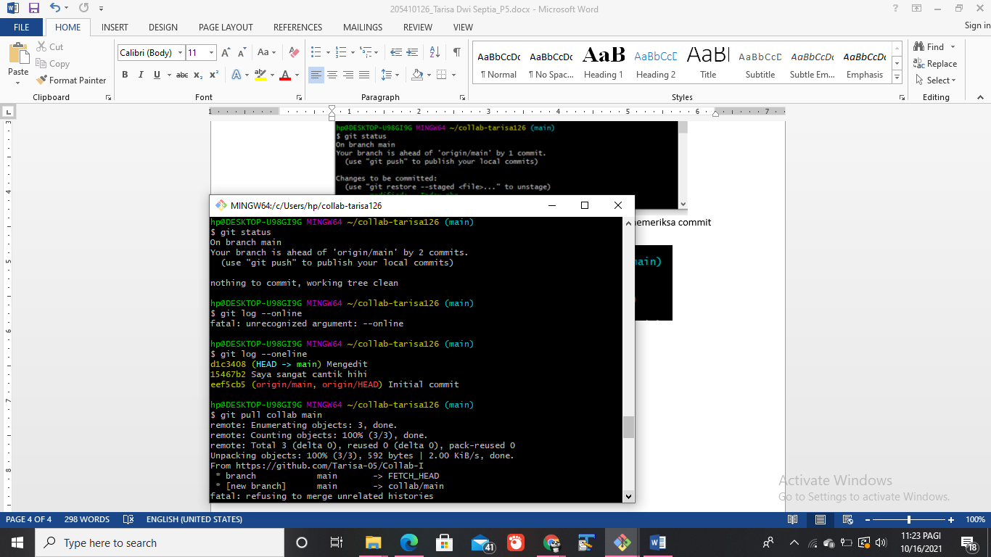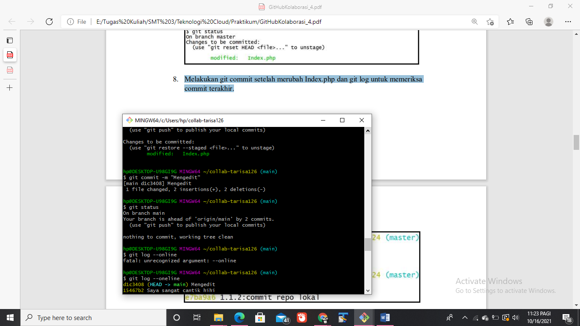Melakukan git commit setelah merubah Index.php dan git log untuk memeriksa commit terakhir.
4. 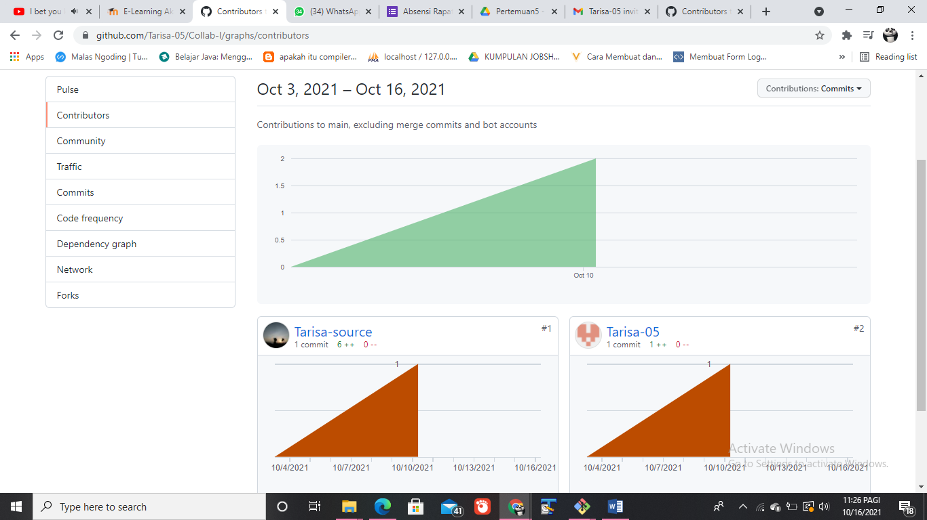Menambahkan colab di repo pusat, jika sudah termarge dengan repo kita maka bisa dilihat kontribusi nya sudah seberapa
5. **Kesimpulan**

Setelah melakukan praktikum diatas yang sesuai dengan modul 5 ini, dapat disimpulkan bahwa mahasiswa mampu melakukan kolaborasi.